Web Teknolojileri Dersi Projesi

Ad:Yusuf

Soyad:Aydogmus

Numara:G191210071

Sınıf:2C

Öğretim Görevlisi:Gülüzar Çit

Bölüm:Bilgisayar Mühendisliği

Konu:Öğrenciler bireysel olarak kendilerini ve memleketlerini tanıtan kişisel bir web sitesi uygulaması geliştireceklerdir.

**Hakkında Sayfası**

Hakkında sayfası da dahil olmak üzere diğer sayfalarda da geçerli menü çubuğu oluşturuldu.

-Ekran küçültülünce menünün duyarlı olması ve istenilen biçime gelmesi sağlandı.



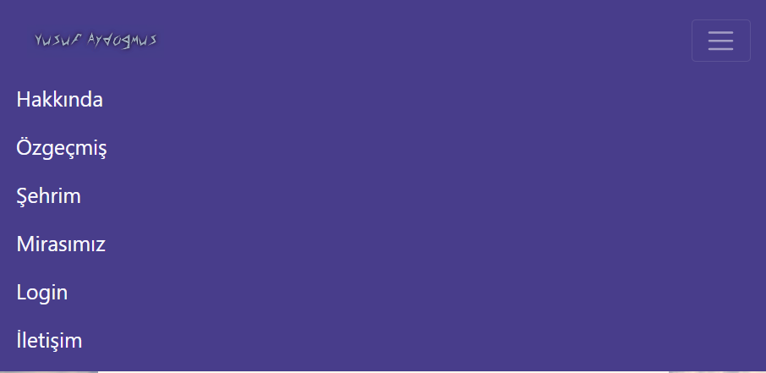

Sayfanın devam kısmında kendim hakkımda bilgiler verip resimler paylaştım

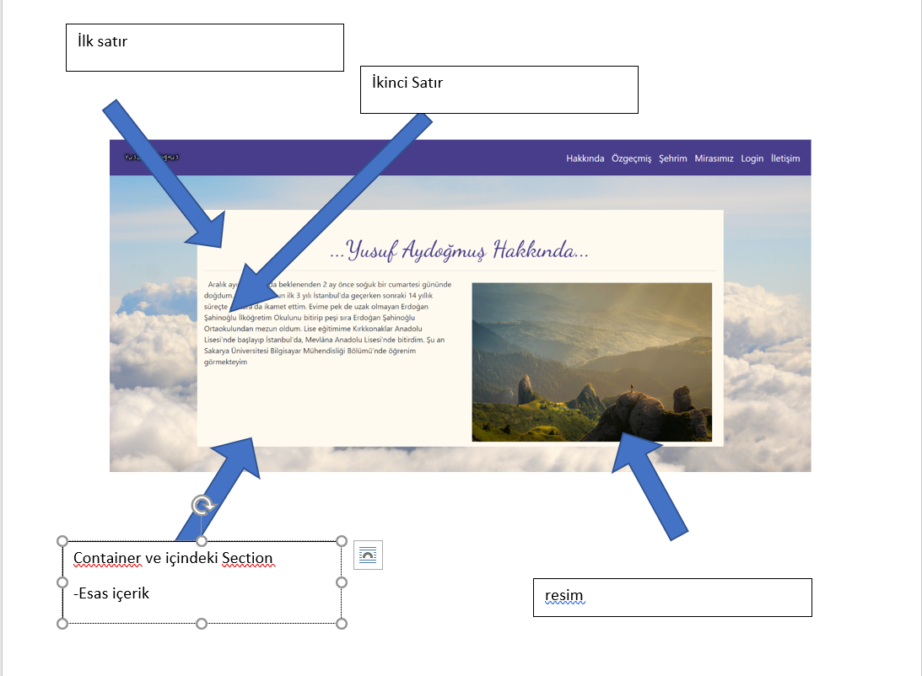

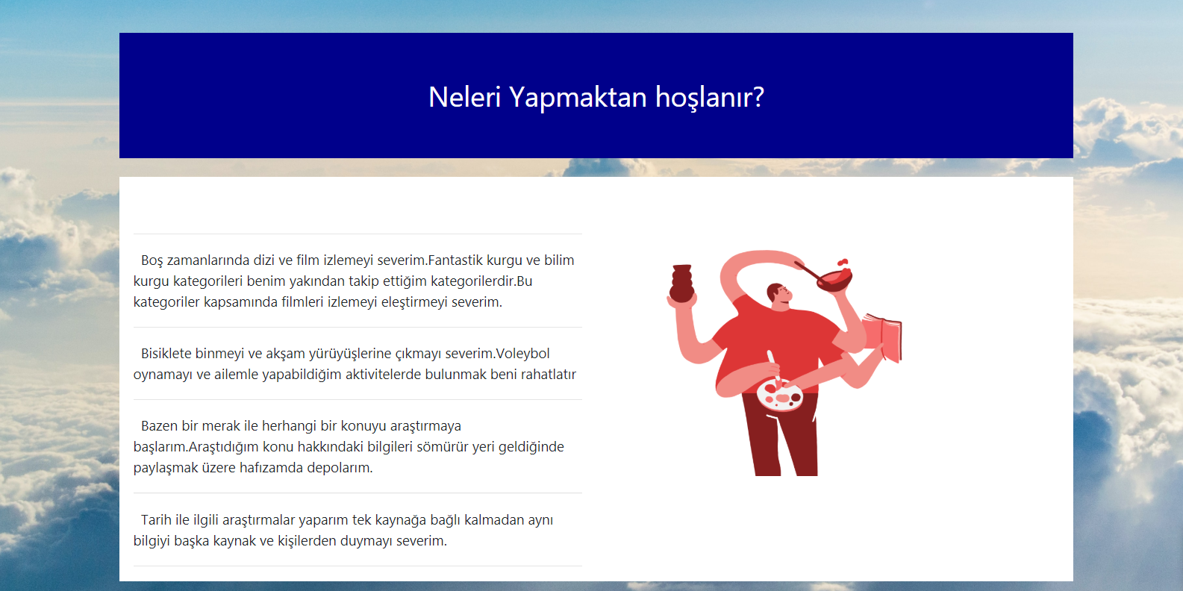

Bu devamda sectiona farklı bir resim verildi.

Divler içinde satır ve sütünlar kullanılarak içerik oluşturuldu.

Sayfanın sonunda footer konuldu ve üç bölmeli bir biçimde oluşturuldu. Diğer sayfalardada mevcut.

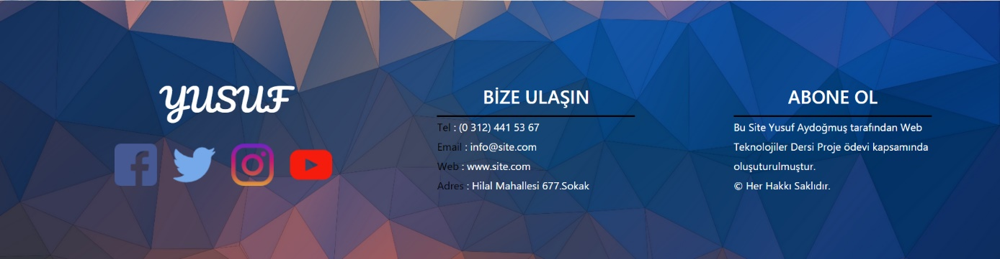

**Şehrim Sayfası**

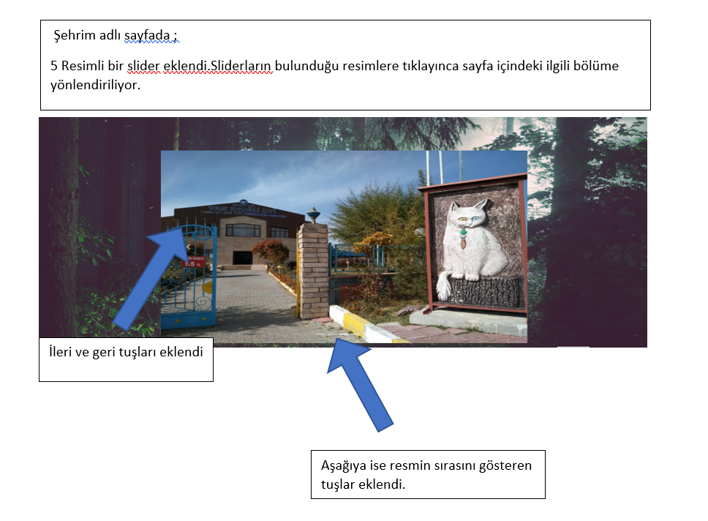

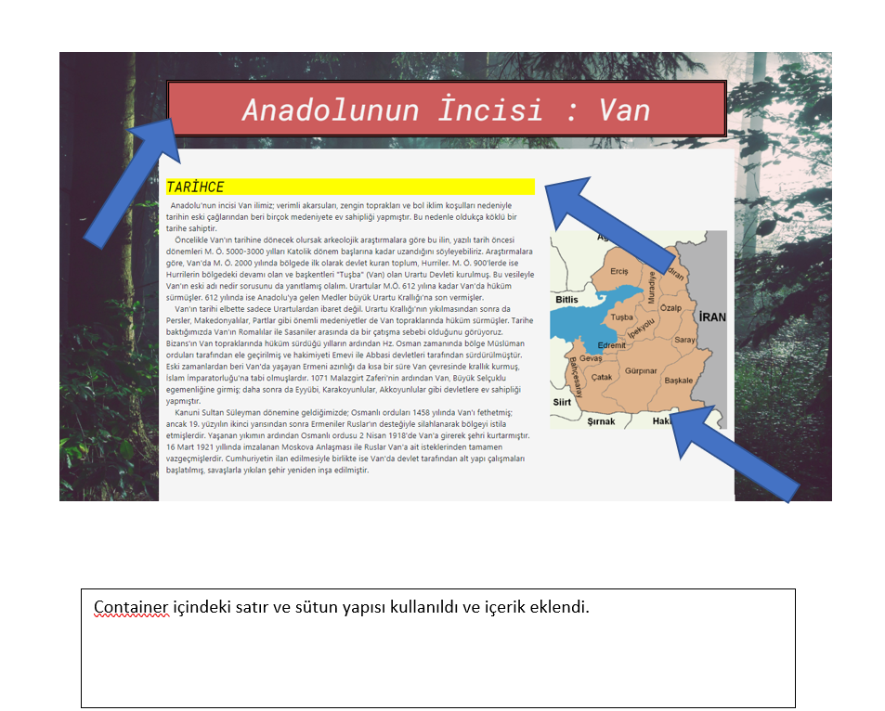

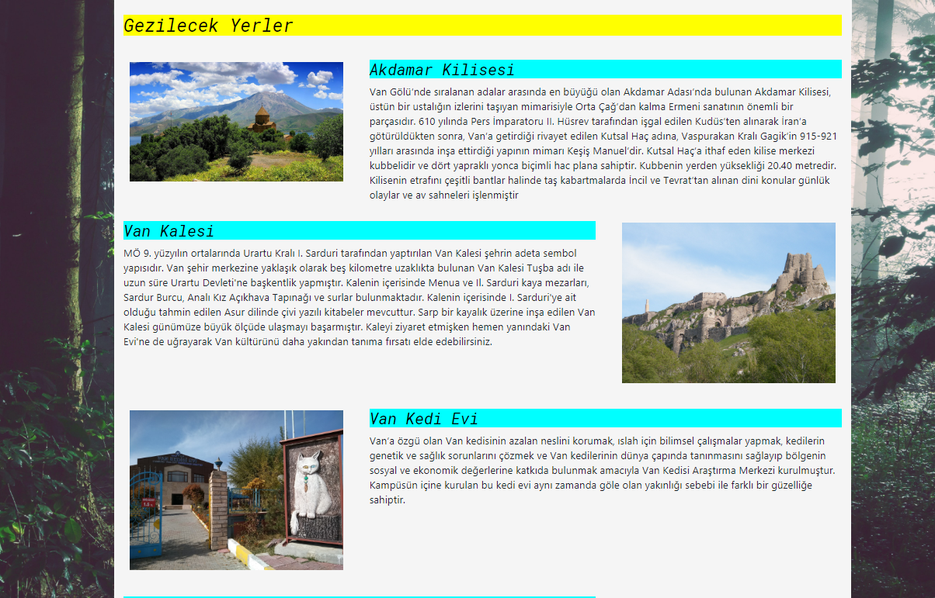

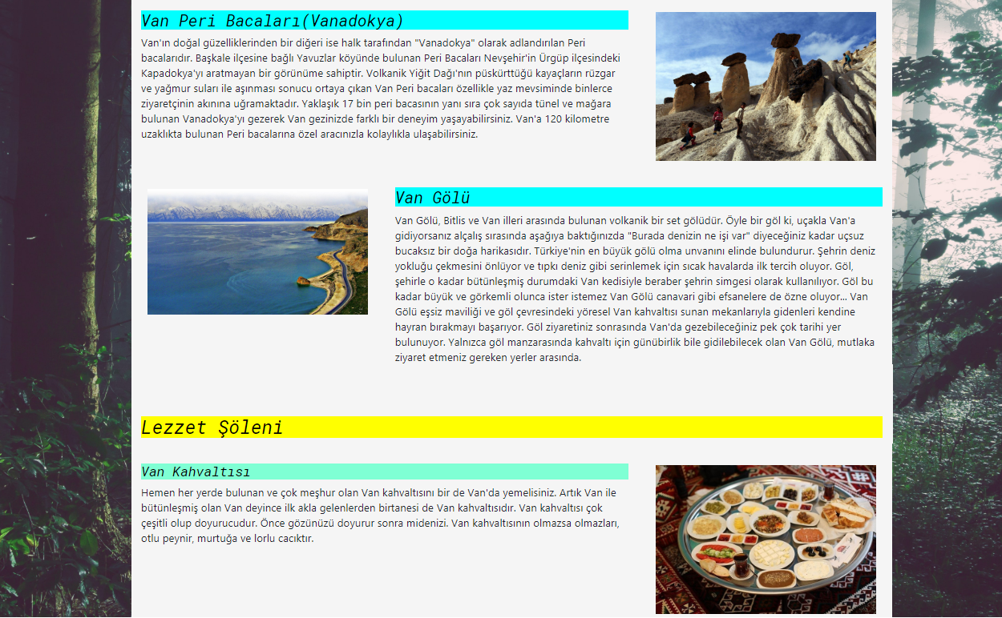

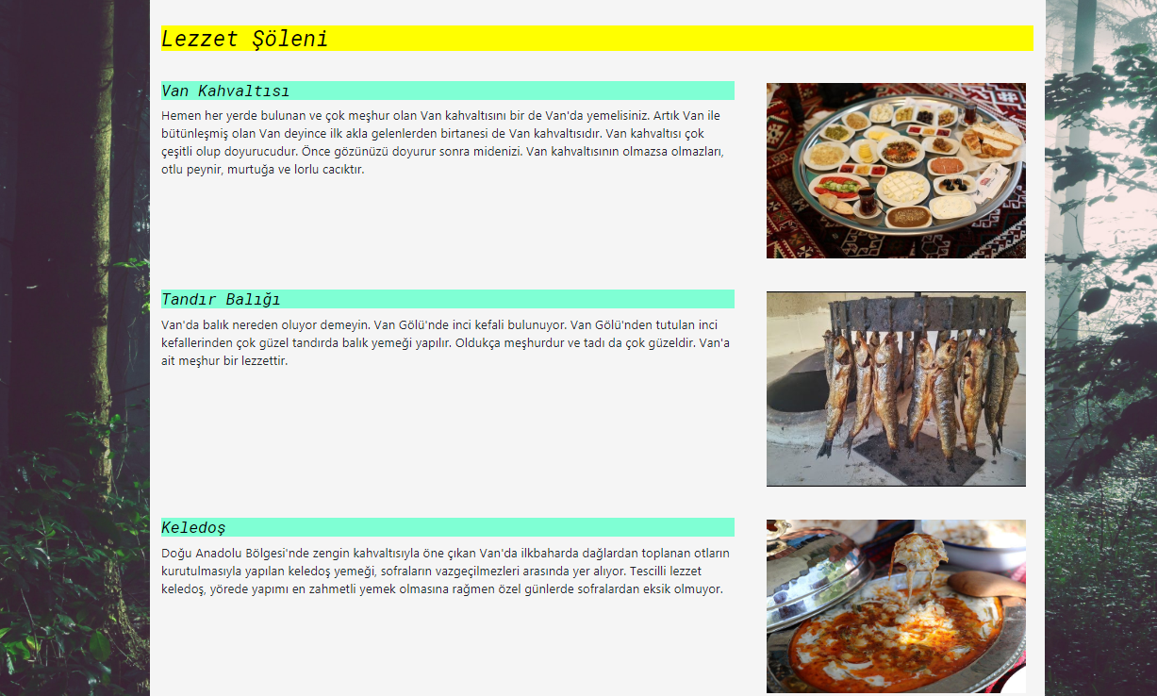

Satır ve sütun yapısından fazlasıyla yararlanıldı.

Başlıklar ve onun altında yazı-resim için satırlar oluşturuldu. Oluşturulan satırın belirli bir oranı yazı diğer oranı ise resim için ayrıldı.

Diğer Sayfalarda olduğu gibi footer ve menü

Özgeçmiş sayfasında kişisel bilgilerimden eğitim durumumdan yeteneklerimden hobilerimden vs bahsettim.

Sayfanın yapısında div içinde tablo kullanma mantığı vardı.

**Özgeçmiş Sayfası**

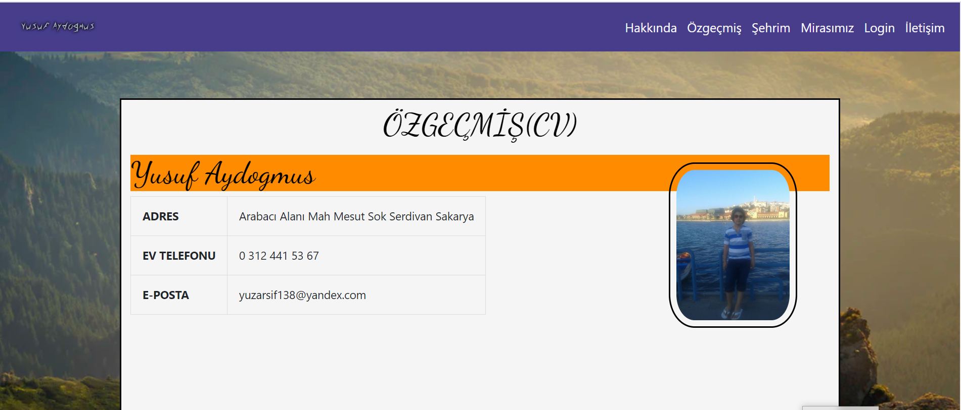

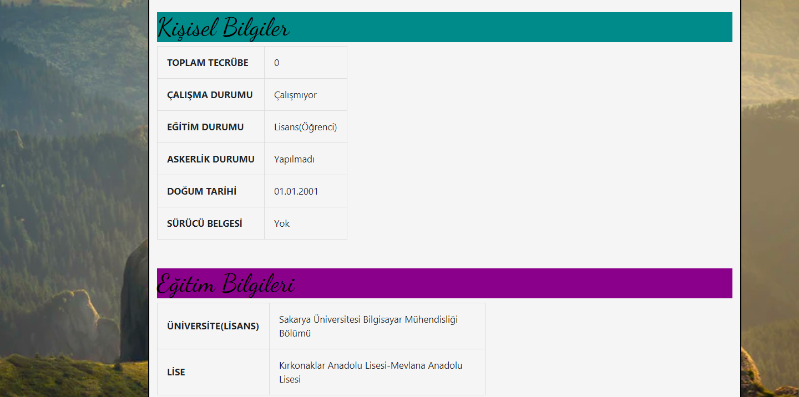

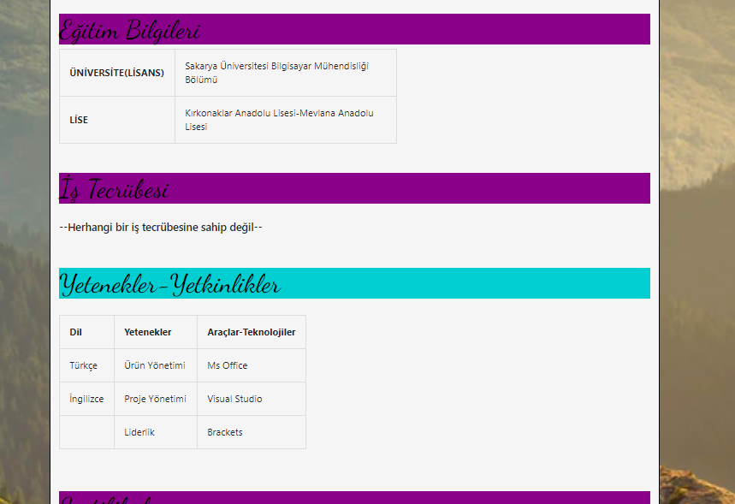

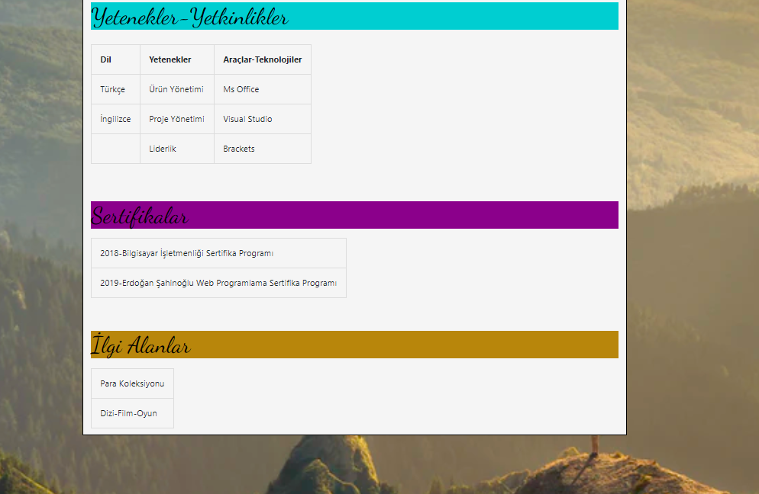

Bu sayfadada diğer sayfalarda olduğu gibi footer ve menü çubuğu mevcut.

**Mirasımız Sayfası**

Mirasımız adlı sayfada şehrime ait kültürel değerleri ve eserleri anlattım

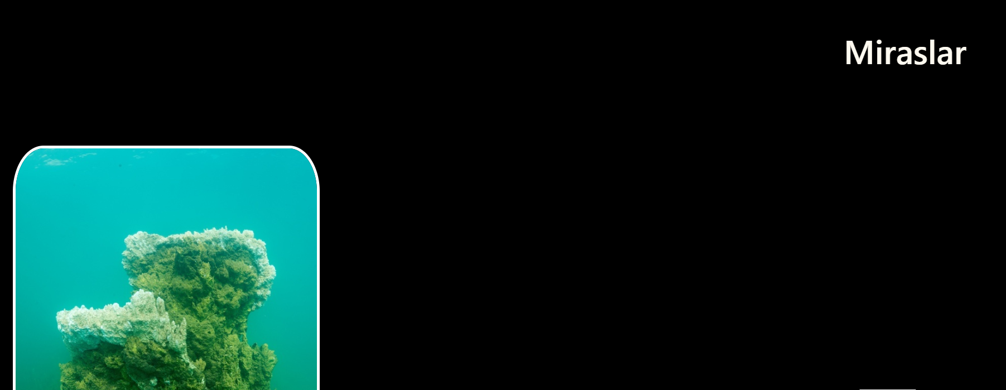

Yazılar şuan görünür durumda değil fakat content içine gelindiği zaman css dosyasına eklediğim :active komutu ile arka plan rengi değişerek content görünür hale geliyor.Aynı yöntem sayfa boyunca kullanılmıştır.

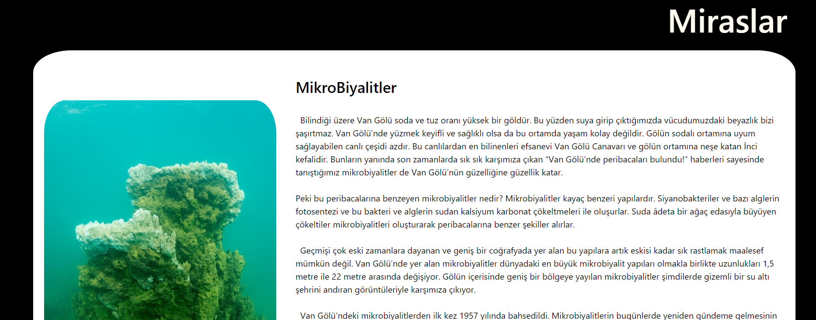

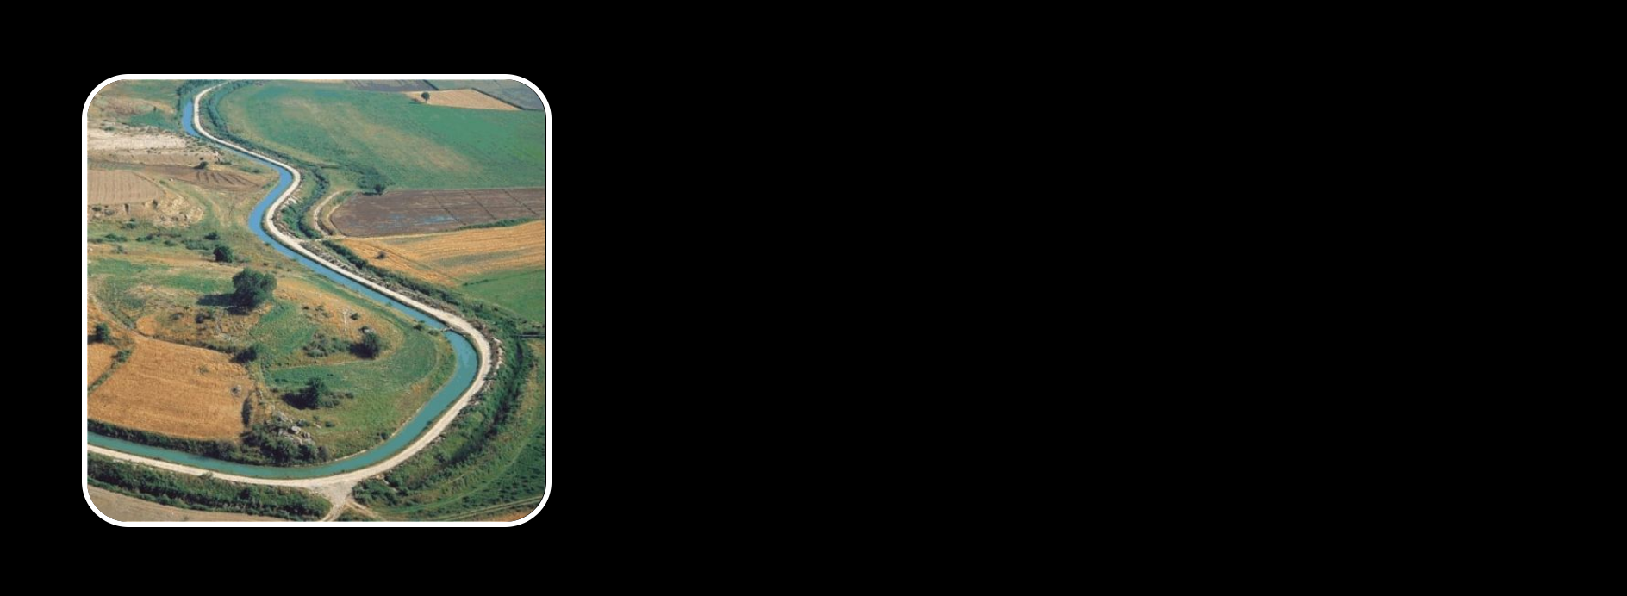

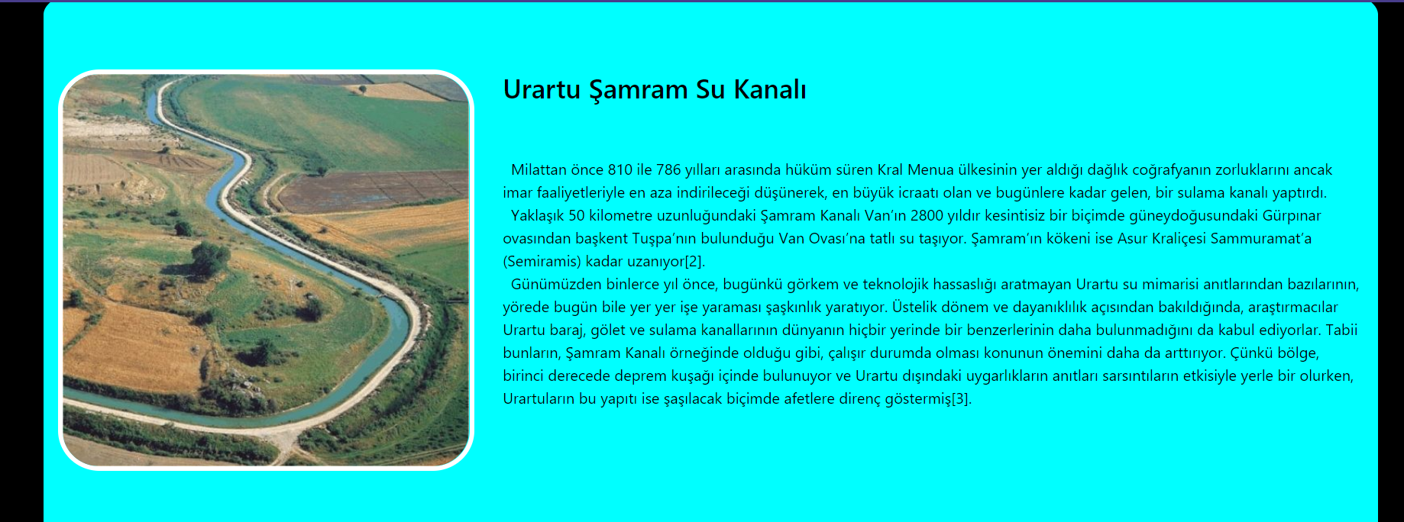

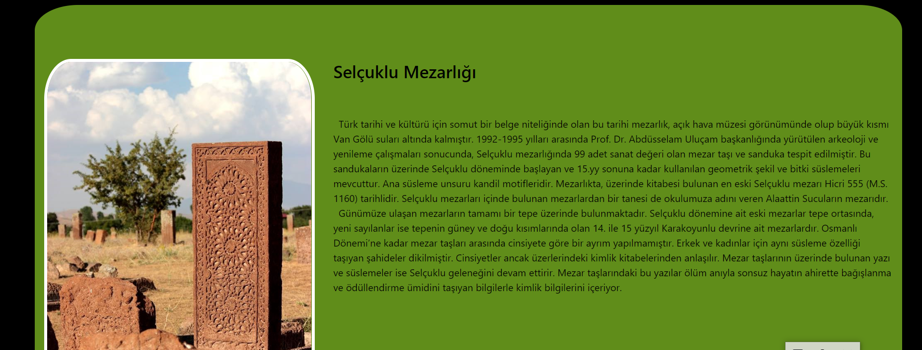



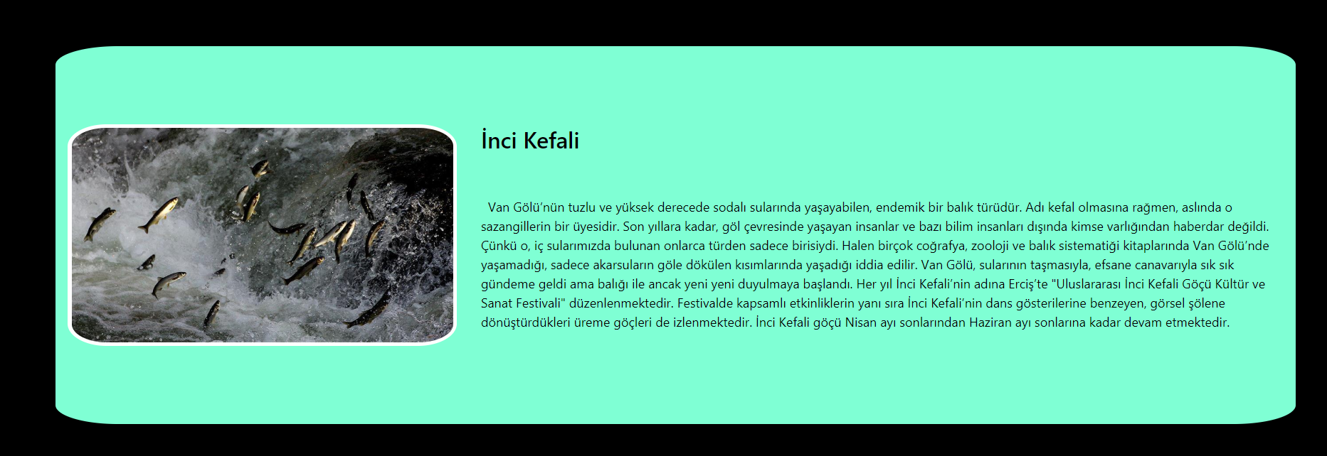

Bu sayfadada diğer sayfalarda olduğu gibi footer ve menü çubuğu mevcut.

**Login Sayfası**

Login.Html sayfası genel görünümü

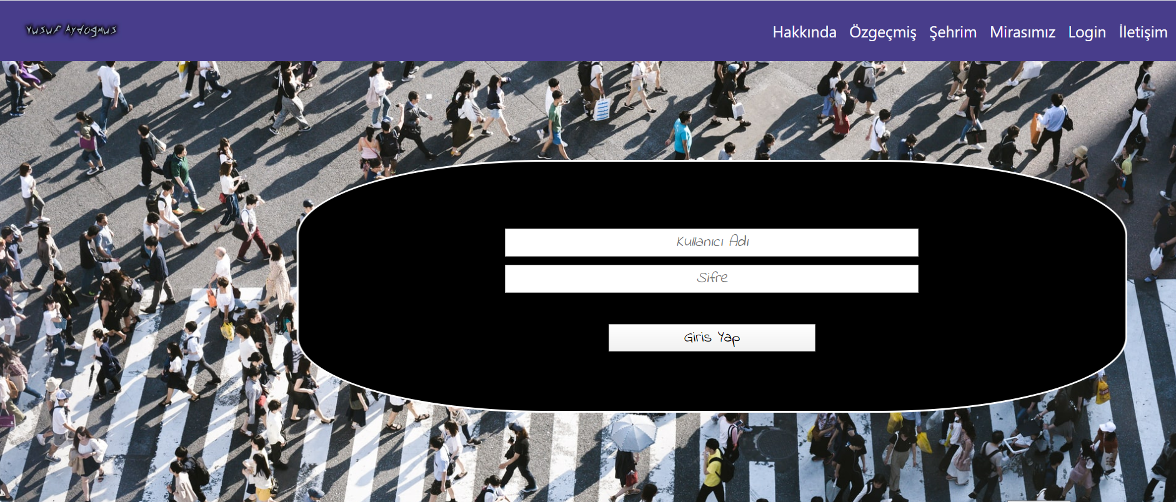

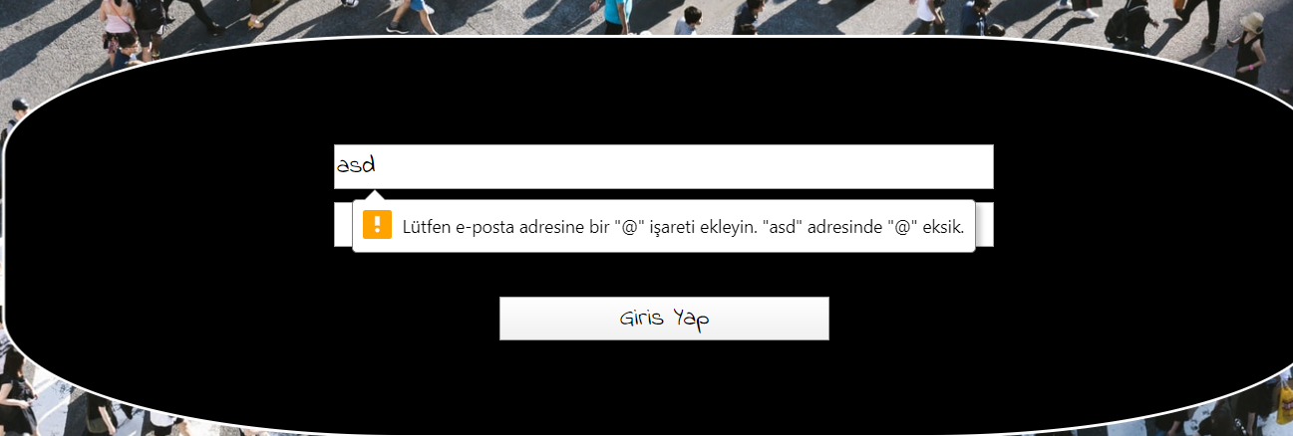



Form elemanların kontrolü sağlandı ve istenilen formata sokuldu

Kullanıcı adı:g191210071

Şifre:123 olarak belirlendi.

Verilen bilgilere eşleşmeyen girdiler durumunda login işlemi gerçekleşmez.

Eşleşme durumunda post metodu ile gönderilen sayfa ile karşılaşılır.

Veriler dogrulama.php sayfasına gönderildi

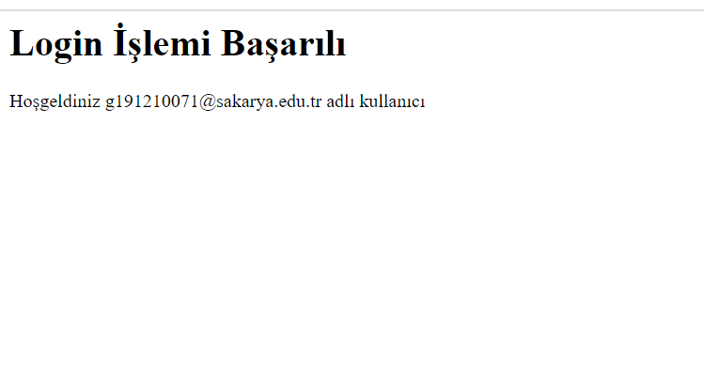



Formun üzerine gelince renginin değişmesi detayı eklendi.

**İletişim Sayfası**

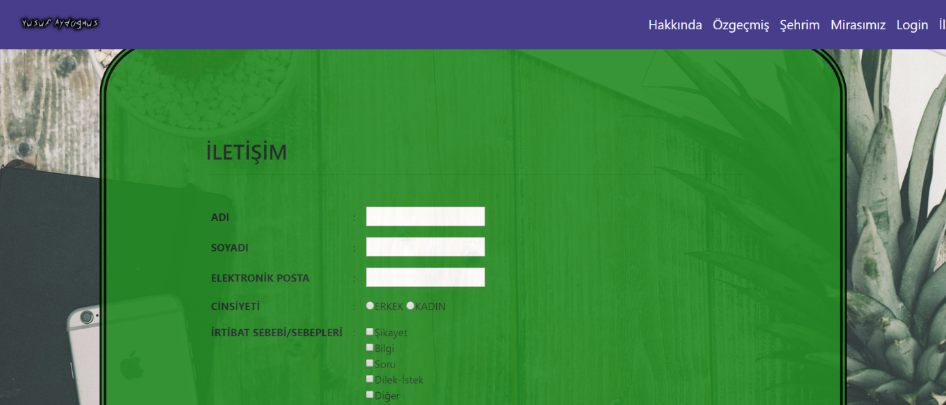

Bu sayfada form elemanları kullanıldı. Elemanların kontrolü javascript ile yapıldı.

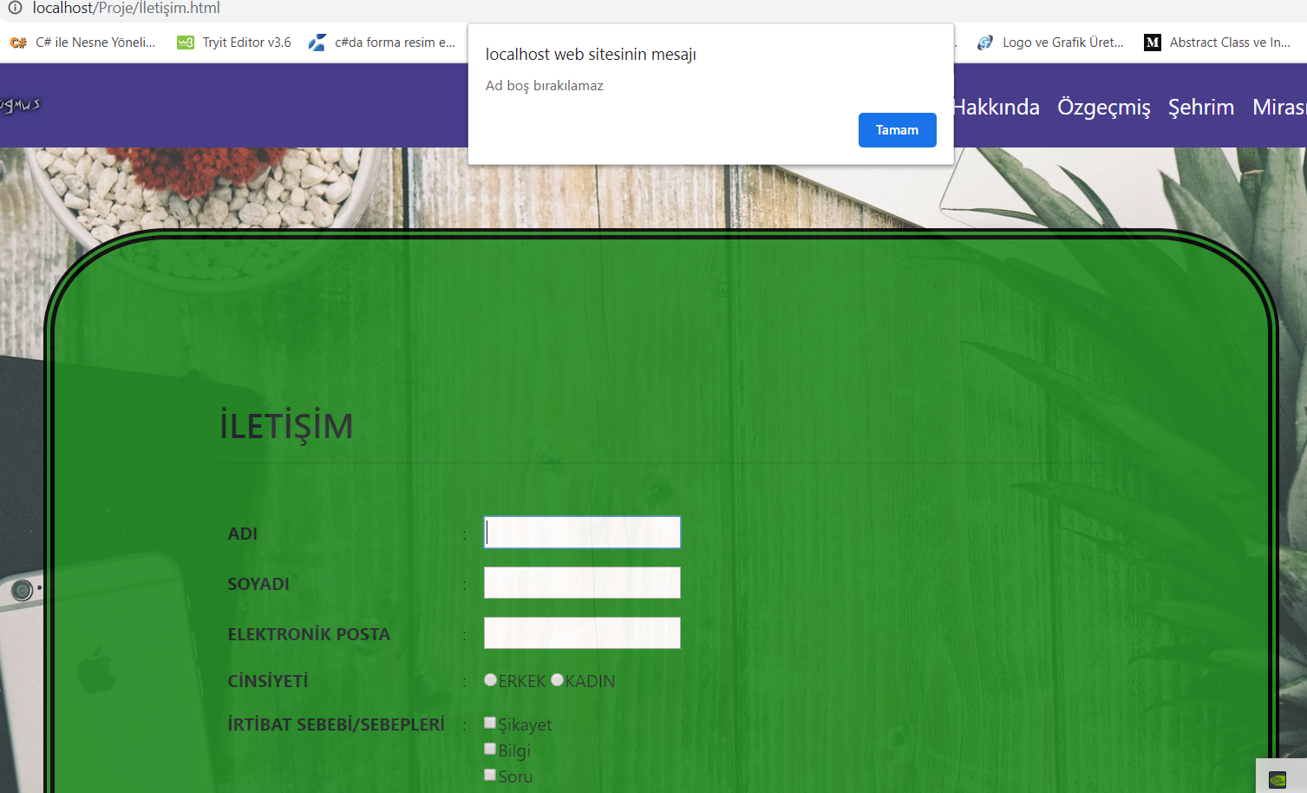

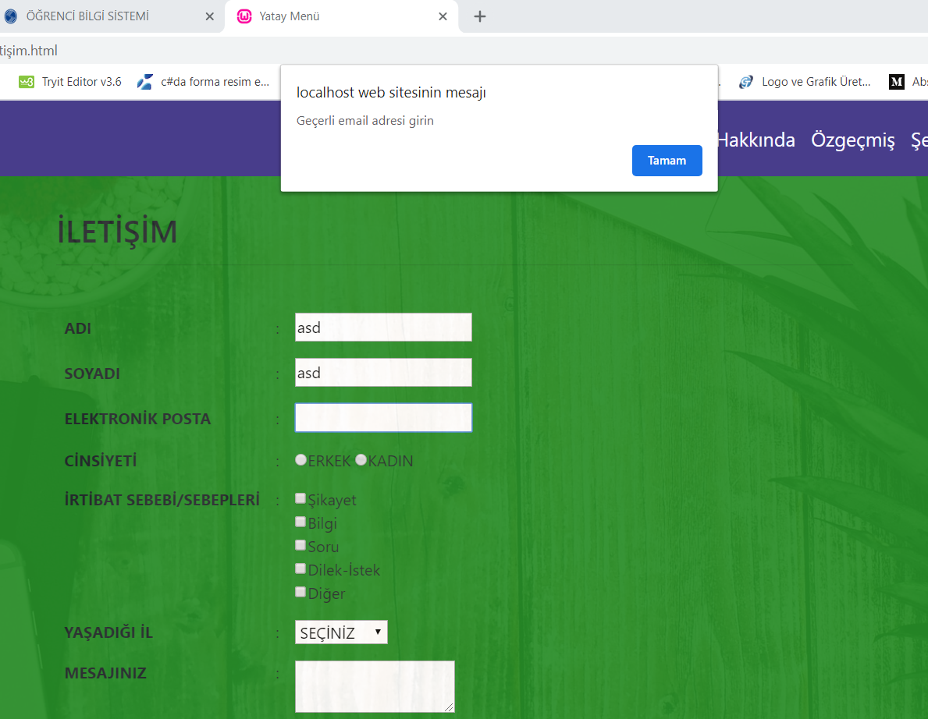



Gerekli kontroller sağlandı.Kullanıcıdan doldurulması zorunlu alanları girdiği zaman ve istenilen formatta olduğu zaman.İletişim. php adlı basit yapılı ve tasarımlı sayfaya post edildi.

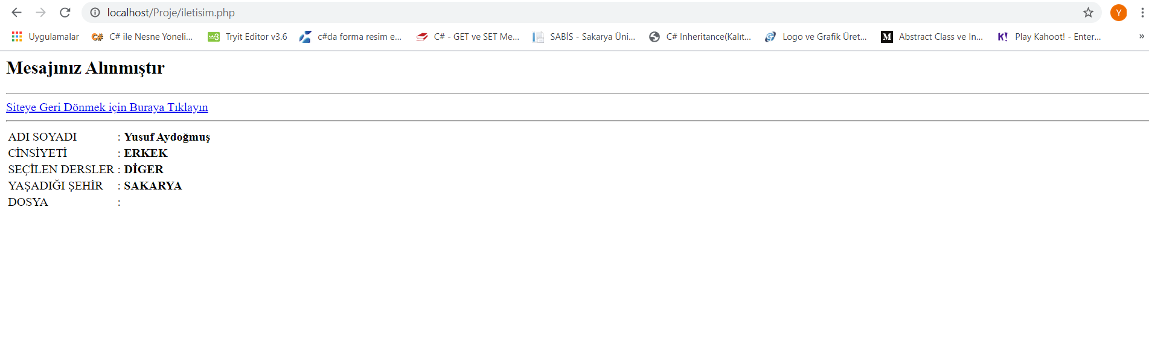

**Giriş Sayfası**

Ek olarak yapılan ve değerlendirilmeyle ilişkisi olmayan bir sayfa oluşturuldu. (giriş.html)

Hakkında sayfasından önce bunun açılması planıyla oluşturulmuştur.

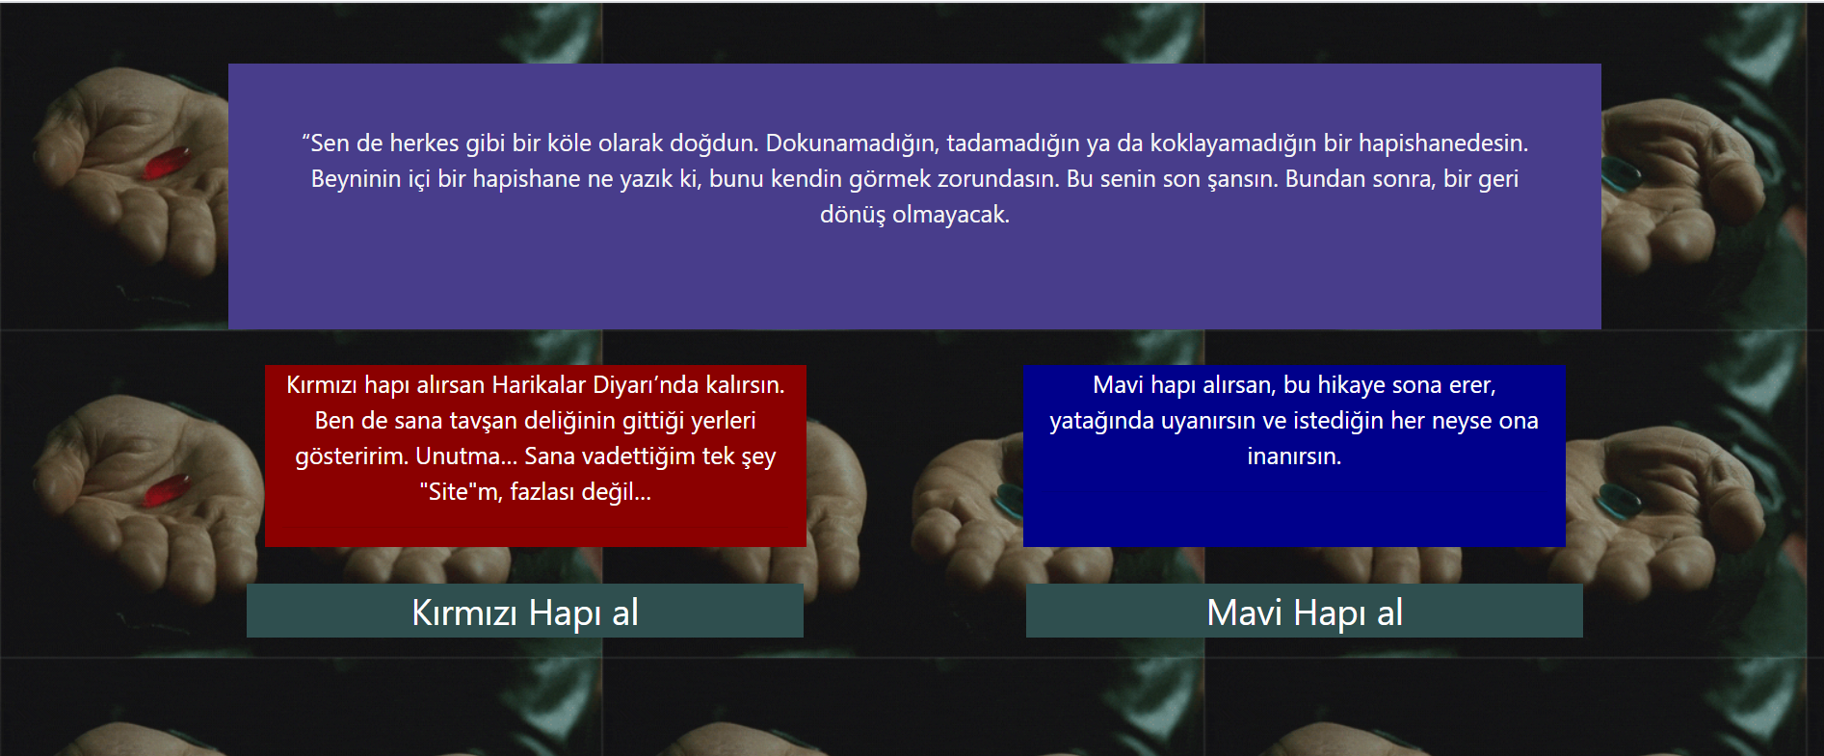

Popüler bir sahne olan film sahnesi kullanıldı ve arka plana koyuldu.

Kullanıcıya iki seçenek sunuldu.

Kullanıcı kırmızı butona basarsa Asıl giriş sayfası olan Hakkında.Html sayfasına yönlendirildi

Mavi butona basarsa farklı bir sayfada bir web araması çıktı 😊

-----SON---